Проектная деятельность
Проект выполнялся на протяжении одной недели и включает в себя учебные занятия в рамках школьного учебного плана по предмету окружающий мир, самостоятельную работу школьников вне школьного расписания занятий. Учебные занятия по проекту включают: метод проектов, часто помогает не только сформировать определенный набор знаний, но и пробудить в детях стремление к самообразованию, реализации своих способностей. Реализация метода проектов на практике ведет к изменению позиции учителя. Из носителя готовых знаний он превращается в организатора познавательной, исследовательской деятельности своих учеников.
Тема проекта: Птицы нашей местности
Выполнение проекта рассчитано на два занятия. На первом - составление проекта. Рекомендации. На втором - написание доклада, выполнение рисунка.
Цель: Выявление и развитие доминантных способностей каждого ребенка. Активизация познавательной деятельности и создание мотивационной среды Формирование навыков самообразования. Актуализация знаний по теме проекта. Развитие умений наблюдать за природным объектом. Вовлечение в исследование. Формирование практических навыков работы на компьютере.
Ход работы
1 задание.
1. Каких птиц ты встретил? Запиши. Сколько их всего было? Сколько разных видов?
2.Сравни птиц, которых ты увидел. Чем они отличаются друг на друга? (Обрати внимание на размер, цвет, хвост, лапки, крылья, клюв, как они летают, как себя ведут.) Чем они похожи друг на друга?
2 задание.
Выбери птицу, которая больше всех тебе понравилась, и продолжи за ней наблюдать.
1.Напиши название своей птицы, если ты его знаешь (если не знаешь, спроси у родителей или учителя, найди в энциклопедии). 2. Какое описание больше всего подходит к этой птице. меньше твоей руки; такой же, как твоя рука; больше твоей руки 3.Охарактеризуй полёт птицы. по прямой, «волнами», быстро, плавно 4.Опиши движения птицы на земле. прыгает, ходит и прыгает, бегает, ходит 5.Какого цвета твоя птица? 6.Что клевала ? крошки, семена, насекомых, червей 7.Подумай! Как можно узнать о любимой пище этой птицы? 8.Когда ты можешь наблюдать эту птицу. весной, летом, осенью, зимой 9.Поразмышляй! Какие части тела птицы помогают ей выжить и добыть себе пропитание? Почему ты так думаешь? клюв, крылья, лапки, хвост
Если ты затрудняешься ответить на вопросы, начни собирать книги о птицах, выборочно (о своей птице) их читать. Я рекомендую тебе:
- Нуждина Н.В. Чудо – всюду! (энциклопедия); - Герасимов В.П. Животный мир нашей Родины; - Плешаков А.А. Великан на поляне; - За компьютером предлагаю воспользоваться «Детской энциклопедией Кирилла и Мефодия».
3 задание.
Напиши доклад. (приложение)
Нарисуй свою птицу. (приложение)

СОРОКА
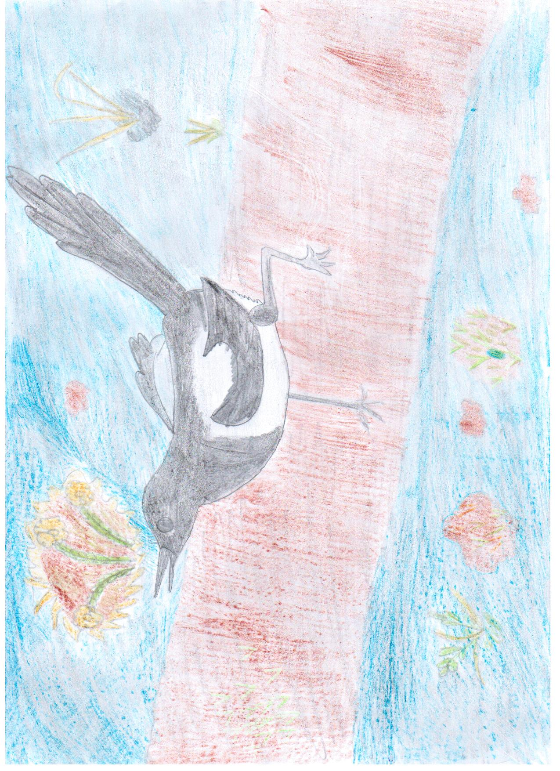
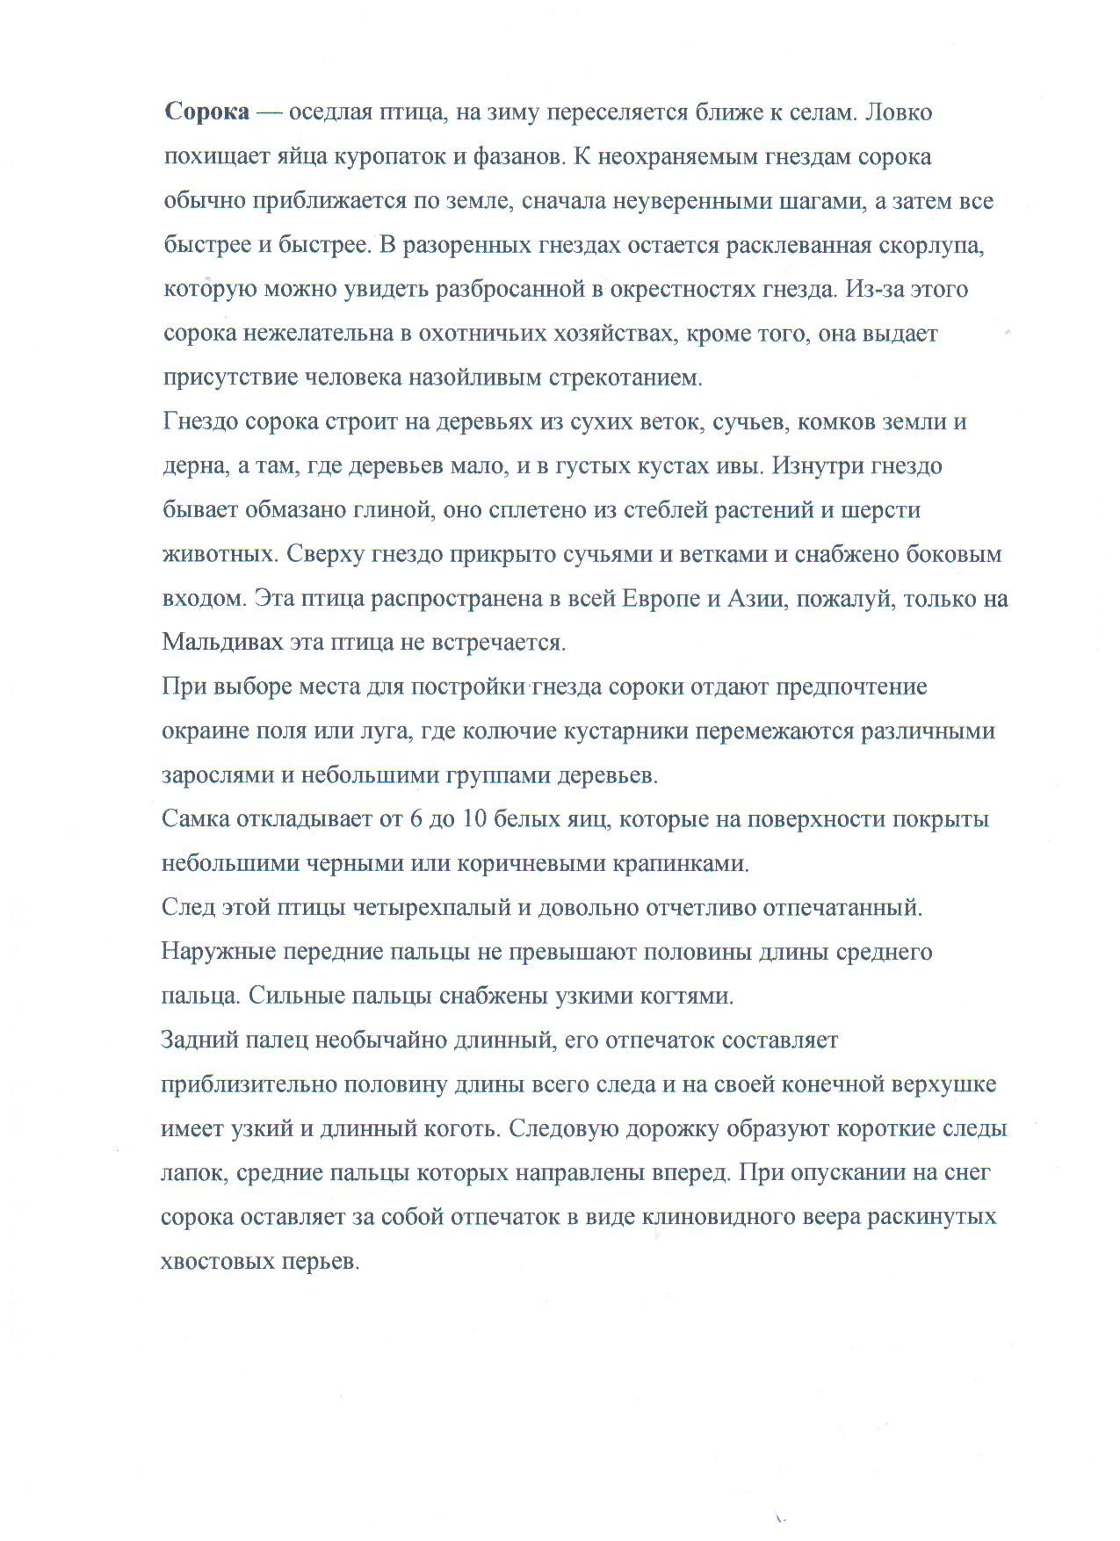
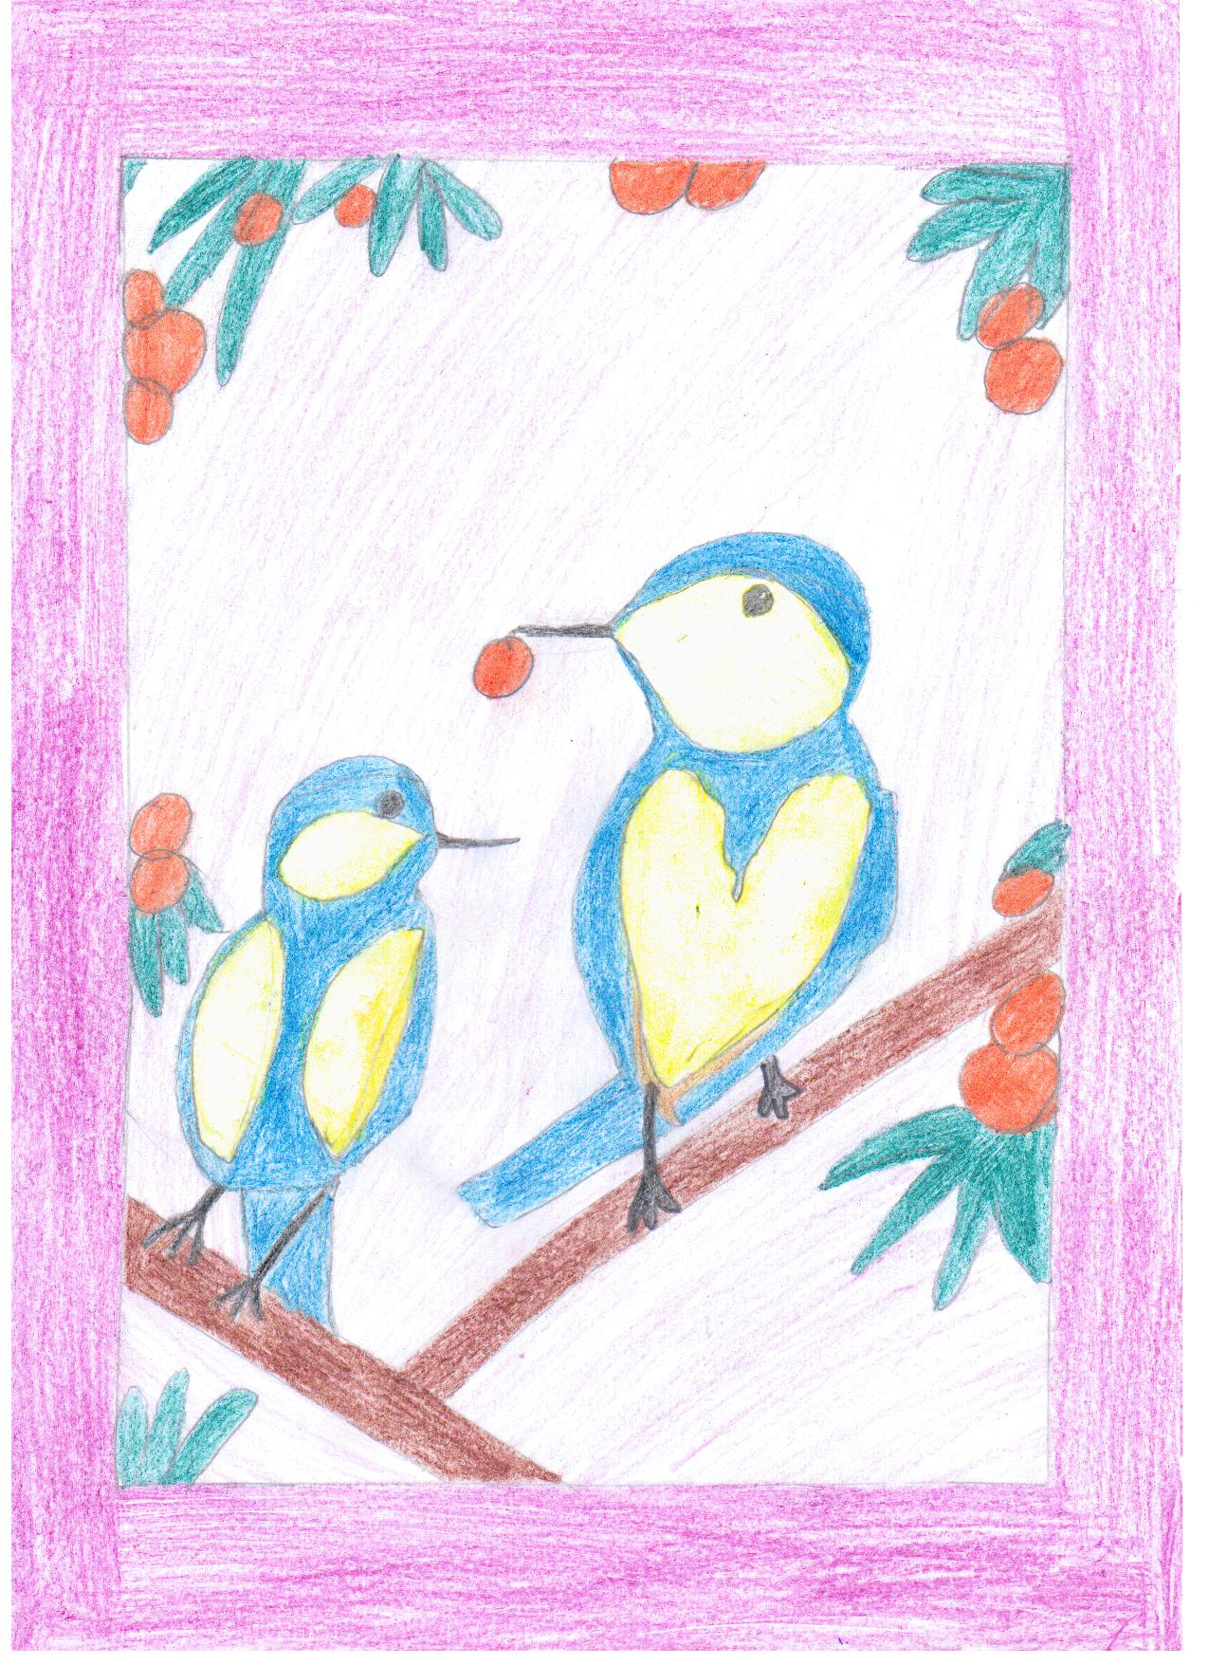

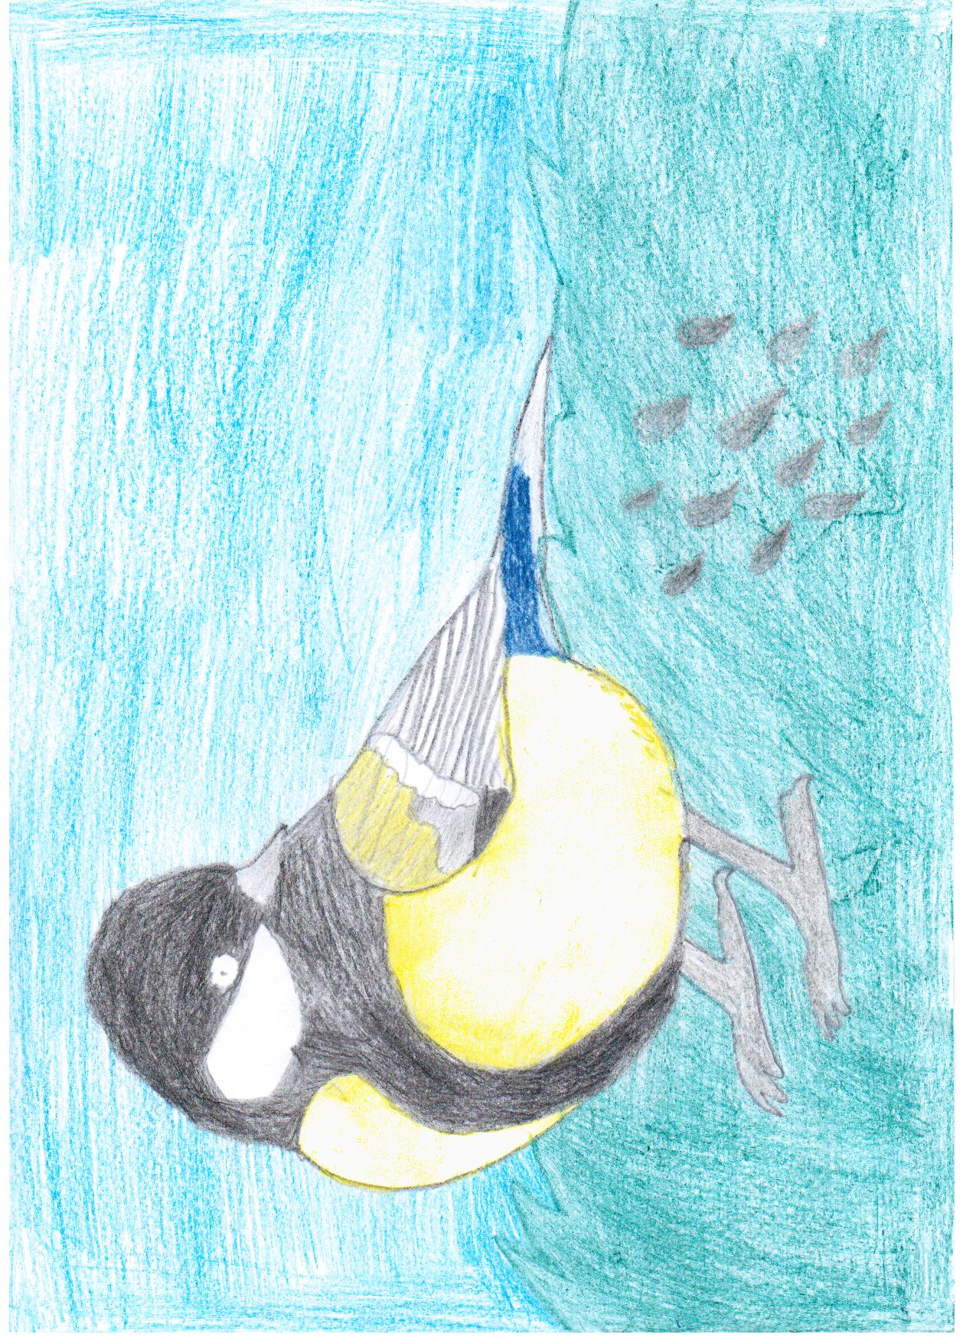

СИНИЦА
